查找兄弟单词

题目描述
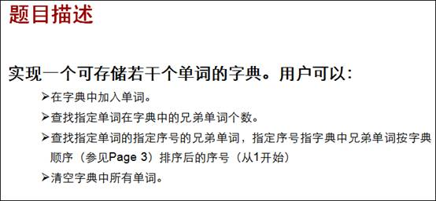
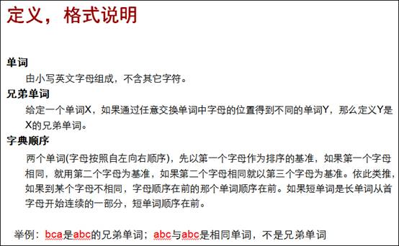
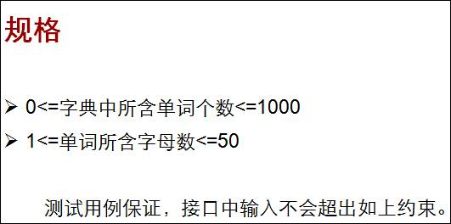

输入描述:
先输入字典中单词的个数，再输入n个单词作为字典单词。
输入一个单词，查找其在字典中兄弟单词的个数
再输入数字n

输出描述:
根据输入，输出查找到的兄弟单词的个数
示例1

输入
复制
3 abc bca cab abc 1

输出
复制
2
bca

